4. melléklet: A vetődés modellezése
A már kiszáradt torta a függőleges erőbehatásokra törik, és függőleges erőhatásokra a tortatömbök (mint rögök) függőleges irányban mozdulnak el.
A vetődés a szilárd kőzetrétegek törések következtében történő elmozdulása.
Rögök: a törések által közrezárt kőzettestek.
A rögök egy része kiemelkedik, másik része lesüllyed.
A tortalapok alá tehetünk egy tálcát, hogy a morzsákat felfogja.

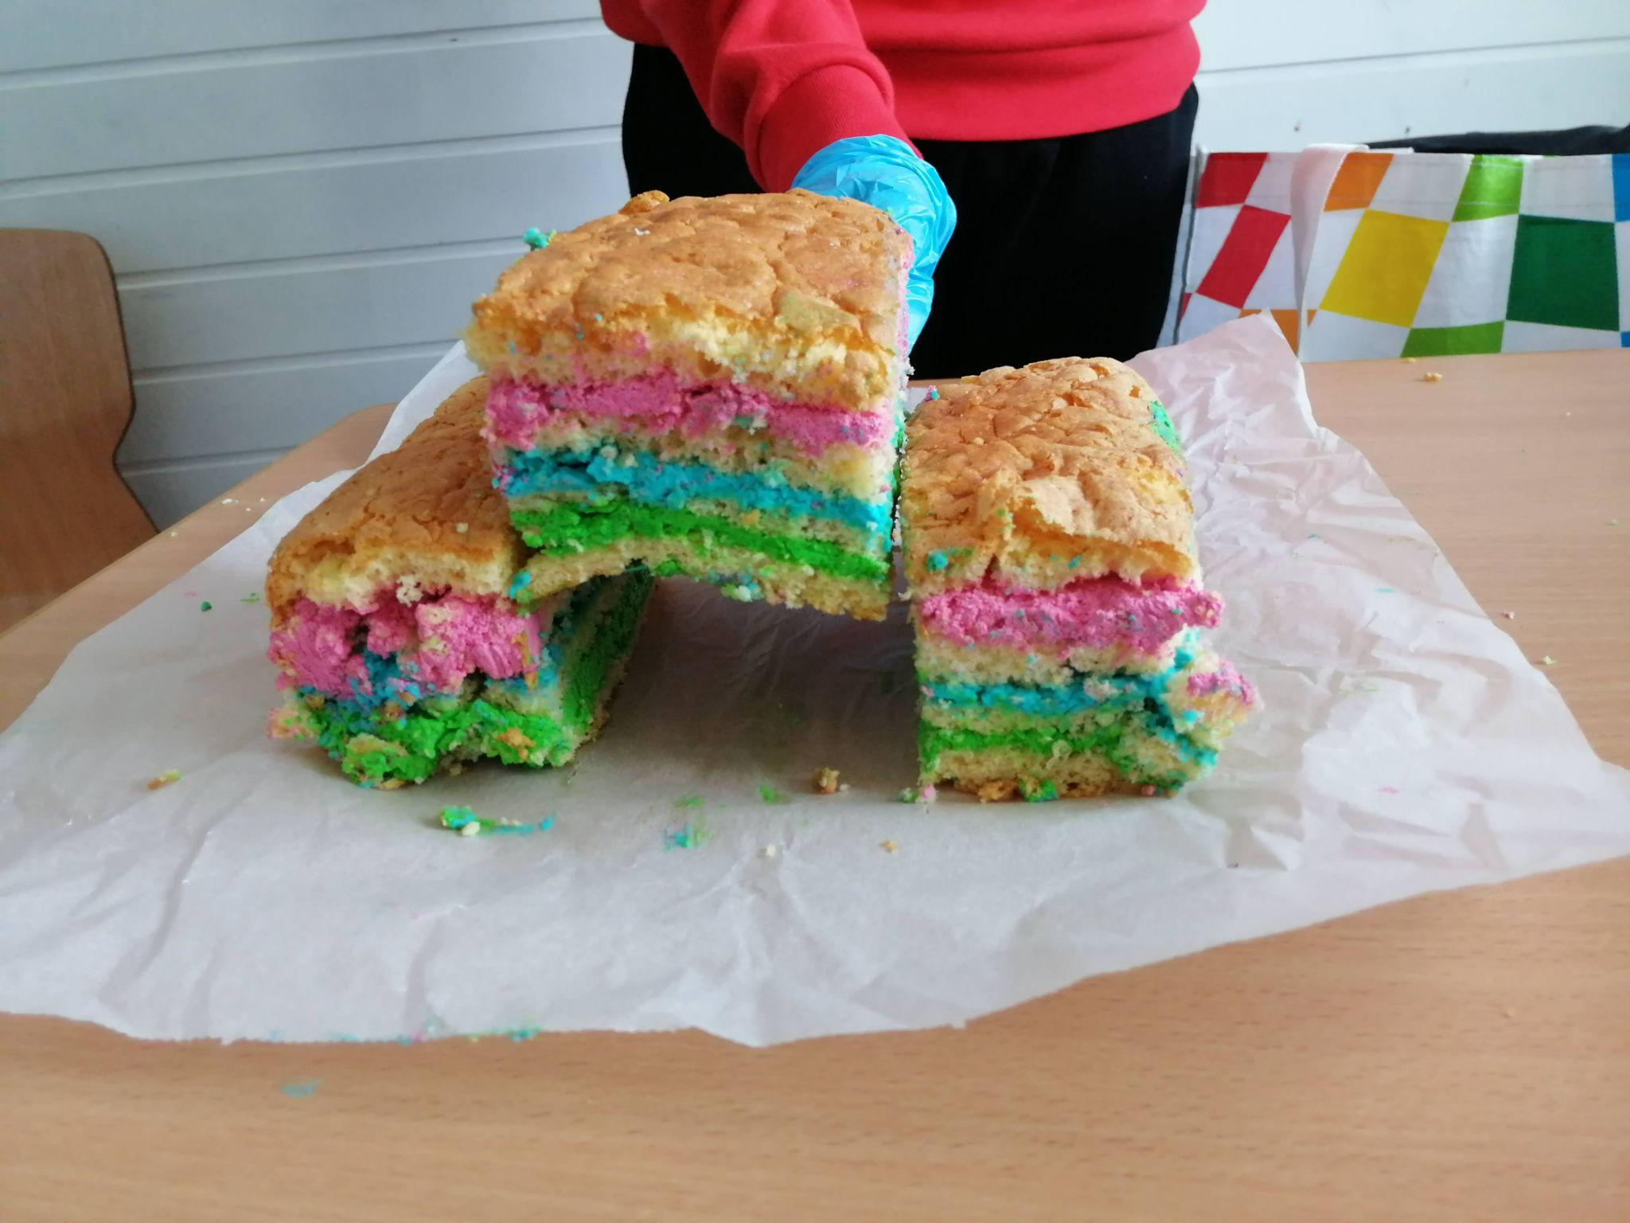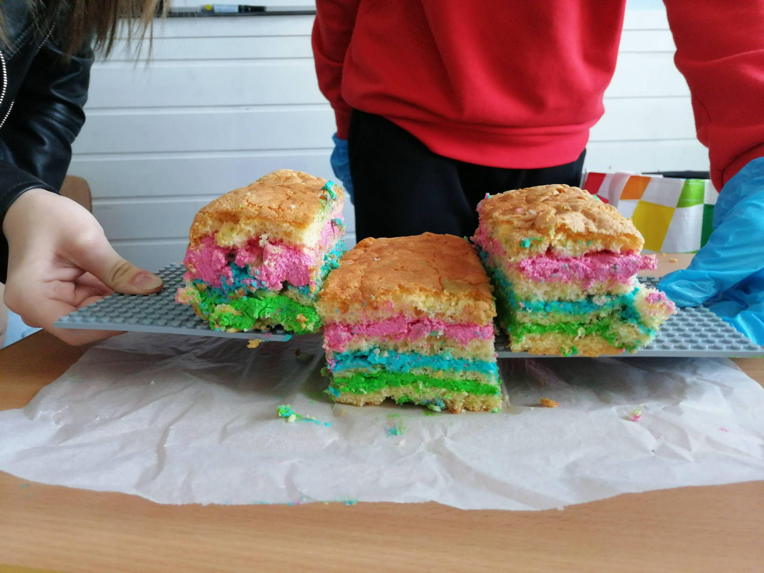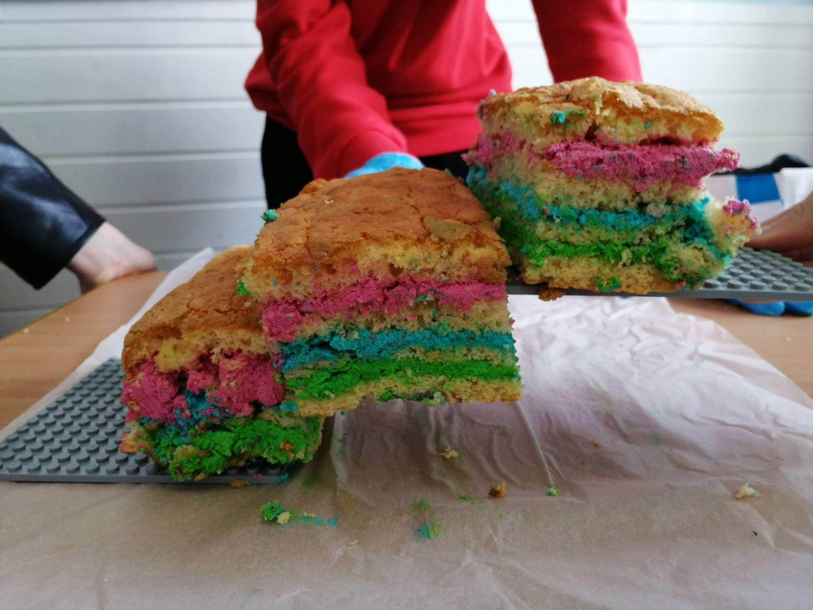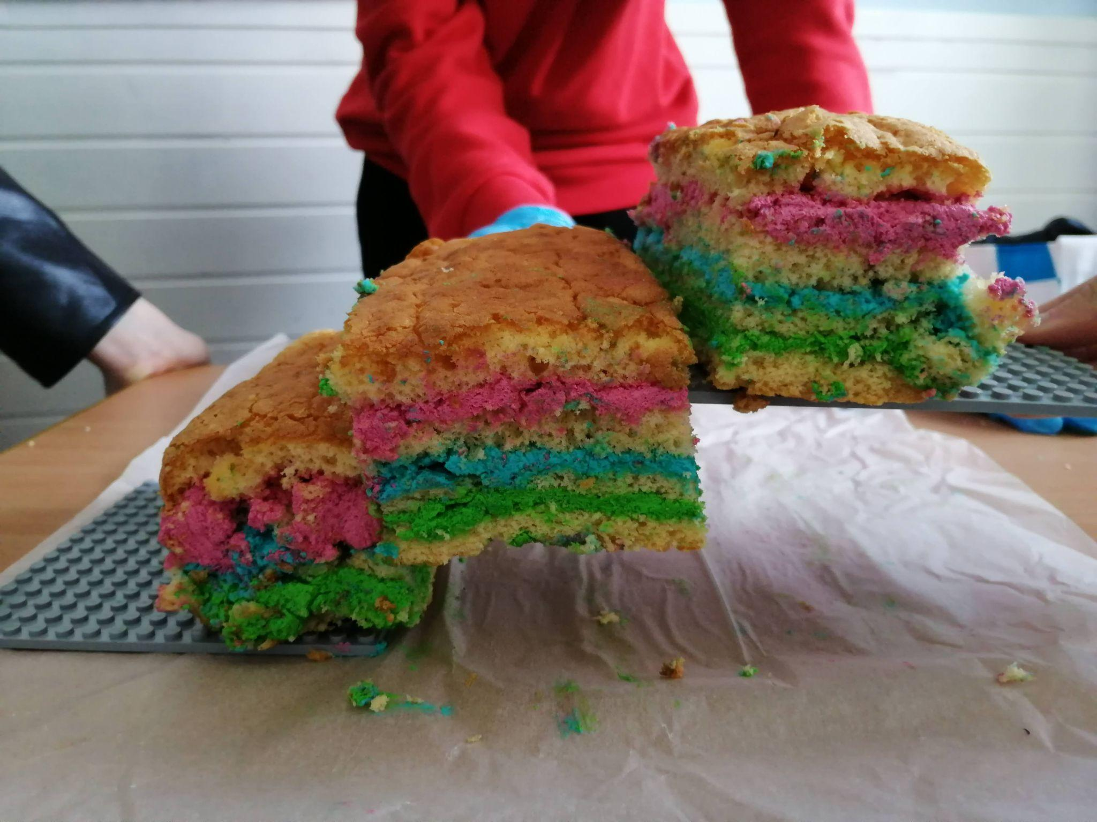

Saját készítésű felvételek

